М.Өтемісов атындағы
Батыс Қазақстан мемлекеттік университетінің ректоры, қауымдастырылған профессор
Н.Х.Серғалиевке
5В011700 – қазақ тілі мен әдебиеті мамандығы бойынша
күндізгі оқу нысанында ақылы негізде оқитын 1 курс, ҚТӘ-13 топ студенті
Төлеу Зулфия Мәулетқызынан

Өтініш

Сізден мені ақылы оқу түрінен босаған бос білім беру грантына ауыстыруыңызды сұраймын.

12.06.2020ж. _________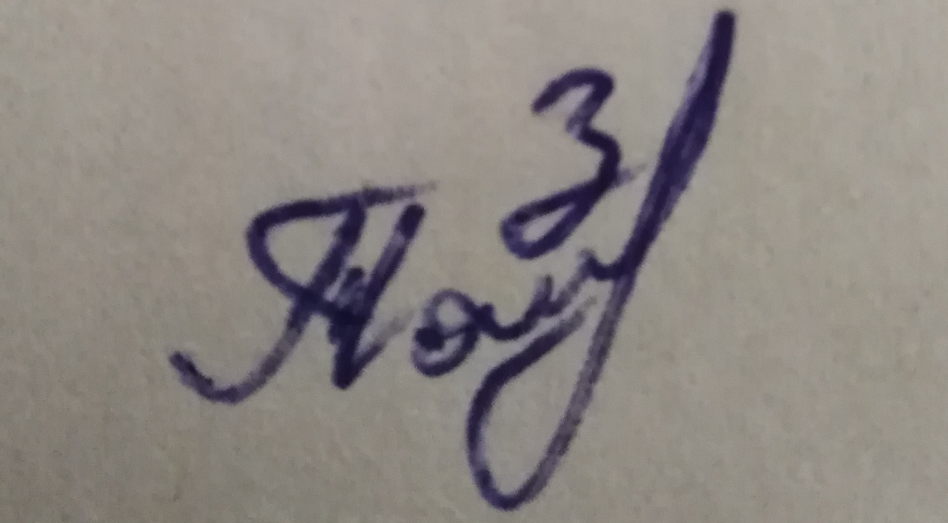
/қолы/

